

Министерство образования и науки Российской Федерации

федеральное государственное бюджетное образовательное учреждение

высшего образования

«Тольяттинский государственный университет»

**____________________________________________________________**

(институт)

____________________________________________________________

(кафедра)

**Практическое задание №1**

по учебному курсу «Геодезия 2»

|  |  |  |
| --- | --- | --- |
| Студент | (И.О. Фамилия) |  |
| Группа | (И.О. Фамилия) |  |
| Ассистент | (И.О. Фамилия) |  |
| Преподаватель | (И.О. Фамилия) |  |

Тольятти 2019

**Задание «Устройство и поверки нивелира»**

По рисунку 1 укажем основные части и оси нивелира по обозначениям.

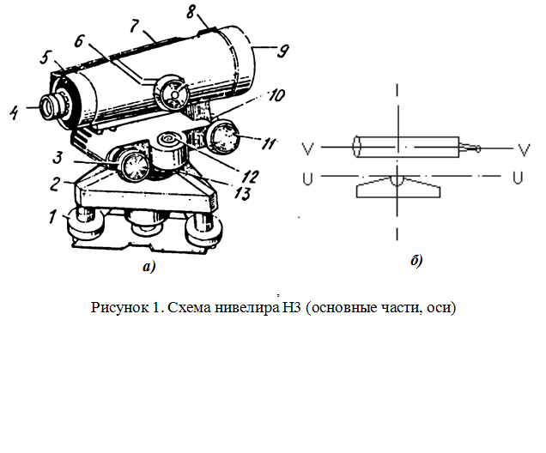

UU – ось цилиндрического уровня;

ZZ – ось вращения прибора;

VV – визирная ось;

HH – ось круглого уровня.

1 – подъемный винт;

2 – подставка;

3 – элевационный винт;

4 – окуляр;

5 – предохранительный колпачек (под ним юстировочные винты сетки нитей);

6 – кремальера;

7 – цилиндрический уровень в кожухе;

8 – визир;

9 – объектив;

10 – закрепительный винт;

11 – наводящий винт;

12 – круглый уровень;

13 – юстировочный винт круглого уровня.

**Поверки и юстировки нивелира Н3**

Для уровенных нивелиров (Н-3) существуют три полевые поверки: поверка круглого уровня, поверка сетки нитей и поверка главного условия (поверка цилиндрического уровня).

Поверка № 1 – поверка круглого уровня.

Условие поверки: Ось круглого уровня должна быть параллельна вертикальной оси вращения нивелира.

Для проверки этого условия устанавливают круглый уровень по направлению двух подъемных винтов и, вращая их в разные стороны, выводят пузырек на среднюю линию. Затем, вращая третий подъемный винт, выводят пузырек уровня в центр круга в нуль-пункт. После этого зрительную трубу разворачивают на 180° и проверяют положение пузырька уровня. Условие считается выполненным, если пузырек остался точно в нуль-пункте. Если же пузырек уровня отклонился в какую-либо сторону, то требуется юстировка уровня.

Порядок выполнения юстировки в два полуприема.

Первый полуприем:

- переместить отклонившийся пузырек к средней линии на половину его отклонения двумя подъемными винтами, вращая их в противоположные стороны;

- устранить другую половину отклонения с помощью двух исправительных (юстировочных) винтов, вращая их также в противоположные стороны.

Второй полуприем:

- переместить пузырек к центру на половину отклонения третьим исправительным (юстировочным) винтом;

- устранить другую половину отклонения третьим подъемным винтом.

После этого делается повторная поверка круглого уровня до тех пор, пока пузырек не будет оставаться в центре при любом положении зрительной трубы.

Поверка № 2 – поверка сетки нитей.

Условие поверки: Сетка нитей должна быть установлена без перекоса, т.е. горизонтальная нить сетки должна быть строго горизонтальной, а вертикальная нить – вертикальной.

Поверка выполняется аналогично поверке сетки нитей теодолита одним из способов – по отвесу или наведением наточку.

В случае несоблюдения условия необходимо произвести юстировку:

- отвинтить предохранительный колпачок, слегка ослабить крепежные винты металлической пластины и повернуть сетку нитей до совмещения ее вертикальной нити со шнуром отвеса;

- закрепить крепежные винты сетки нитей.

Для контроля действия повторить.

Поверка № 3 – поверка главного условия.

Условие поверки: Ось цилиндрического уровня должна быть параллельна визирной оси зрительной трубы, т.е. визирная ось зрительной трубы должна быть горизонтальной (рисунок 2).

Основное геометрическое условие можно проверять двумя способами:

- двойным нивелированием по способу «вперед»;

- нивелированием «из середины и вперед».



Рисунок 2. Главное условие уровенных нивелиров.

Поверка главного условия уровенных нивелиров способом «вперед» заключается в следующем. На ровном месте разбить линию длиной 80 м, концы которой закрепить металлическими костылями или деревянными колышками с вбитыми в торец гвоздями, и выполнить двойное нивелирование по способу вперед (рисунок 3).

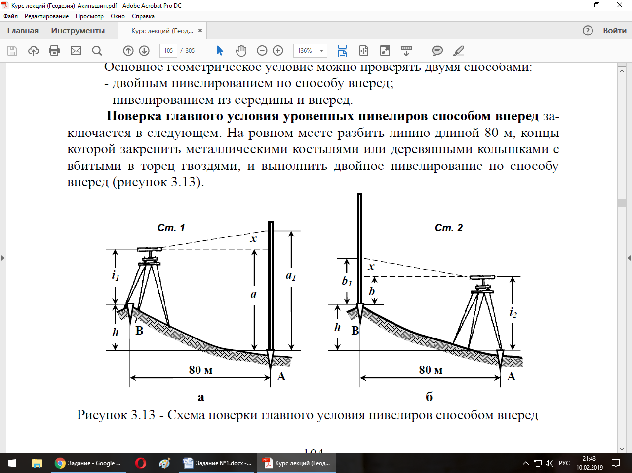

Рисунок 3. Схема поверки главного условия нивелиров способом «вперед».

Для этого нивелир сначала нужно установить на первой станции так (рисунок 3а), чтобы окуляр по отвесной линии находился над точкой В, измерить высоту инструмента i1, как показано на рисунке 4, а по рейке, установленной в точке А, снять отсчет а1 по средней горизонтальной нити сетки. Затем нивелир и рейку поменять местами (рисунок 3б), измерить высоту инструмента i2 на второй станции и снять отсчет по рейке b1.



1 – нивелир; 2 – рейка; 3 – объектив зрительной трубы; 4 – карандаш; i – высота нивелира

Рисунок 4. Измерение высоты нивелира

Если визирная ось нивелира не горизонтальна, то в правильные отсчеты по рейкам а и b войдет ошибка х:

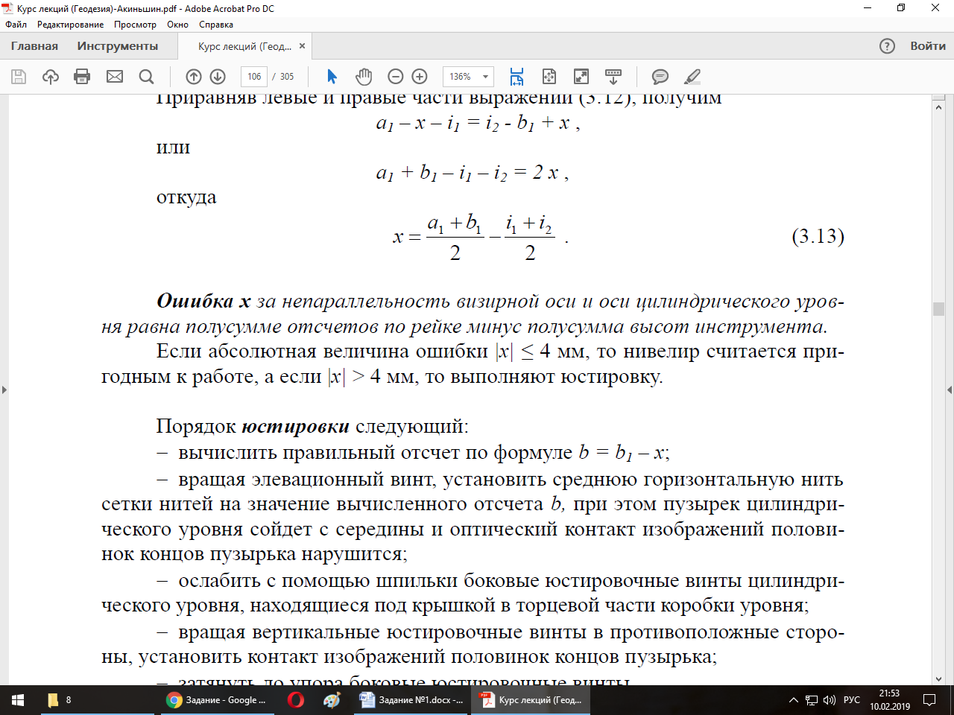

Если абсолютная величина ошибки |х| ≤ 4 мм, то нивелир считается пригодным к работе, а если |х| > 4мм, то выполняют юстировку.

Порядок юстировки следующий:

- вычислить правильный отсчет по формуле b = b1 – х;

- вращая элевационный винт, установить среднюю горизонтальную нить сетки нитей на значение вычисленного отсчета b, при этом пузырек цилиндрического уровня сойдет с середины и оптический контакт изображений половинок концов пузырька нарушится;

- ослабить с помощью шпильки боковые юстировочные винты цилиндрического уровня, находящиеся под крышкой в торцевой части коробки уровня;

- вращая вертикальные юстировочные винты в противоположные стороны, установить контакт изображений половинок концов пузырька;

- затянуть до упора боковые юстировочные винты.

Для контроля поверку повторить.

Поверка главного условия уровенных нивелиров способом «из середины и вперед» заключается в следующем. На ровном месте разбивают линию длиной 80 м, концы которой закрепляют металлическими костылями или деревянными колышками с вбитыми в торец гвоздями, и выполняют нивелирование сначала «из середины» на первой станции, а затем по способу «вперед» на второй станции (рисунок 5).

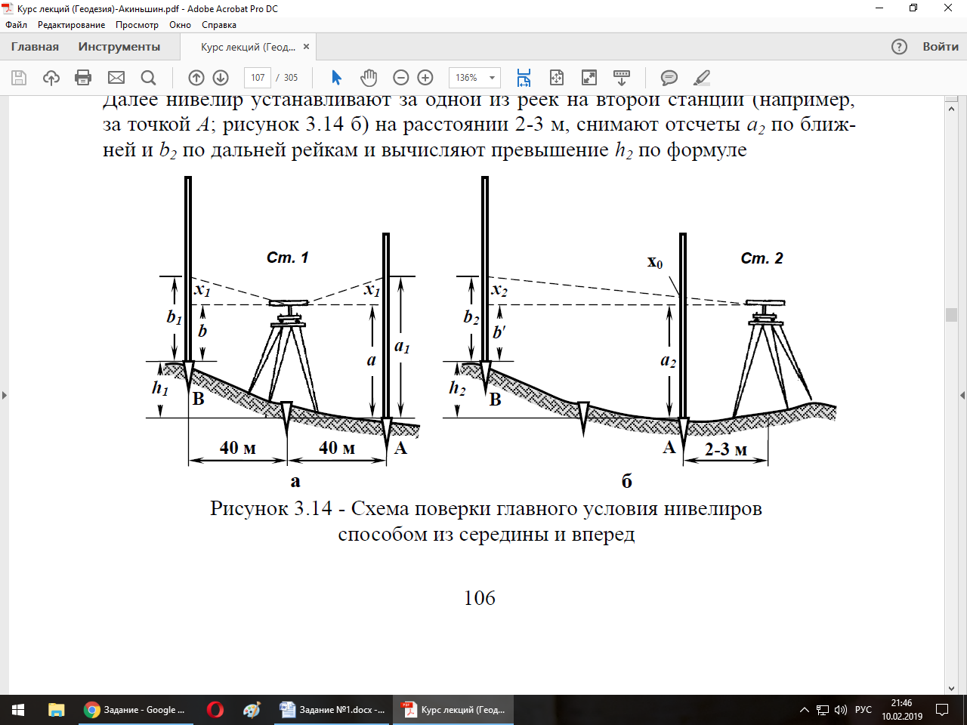

Рисунок 5. Схема поверки главного условия нивелиров способом

«из середины и вперед»

Для этого точно посередине между рейками А и В устанавливают нивелир на первой станции (рисунок 5а), приводят его в рабочее положение и снимают отсчеты по рейкам а1 и b1. Если визирная ось нивелира не горизонтальна, то фактические отсчеты по обеим рейкам будут содержать одинаковую ошибку х1. Однако, инструментальная ошибка х1 за непараллельность визирной оси и оси цилиндрического уровня при нивелировании из середины компенсируется, а превышение h1 считается правильным.

Далее нивелир устанавливают за одной из реек на второй станции (например, за точкой А; рисунок 5б) на расстоянии 2-3 м, снимают отсчеты а2 по ближней и b2 по дальней рейкам и вычисляют превышение h2 по формуле:

h2 = а2 - b2

Отсчет а2 по ближней рейке считается практически безошибочным, так как его погрешностью х0 можно пренебречь по малости расстояния от нивелира до рейки. Если линия визирования не горизонтальна, то в отсчет b2 по задней рейке войдет ошибка х2, которую определяют по формуле:

х2 = |h2 – h1|

Если абсолютная величина ошибки |х2| ≤ 4 мм, то нивелир считается пригодным к работе, а если |х2| > 4мм, то выполняют юстировку.

Порядок юстировки следующий:

- вычислить правильный отсчет по дальней рейке b’ = а2 – h1;

- снять предохранительный колпачок в окулярной части зрительной трубы;

- вращением вертикальных юстировочных винтов сетки нитей в противоположные стороны сместить среднюю горизонтальную нить на вычисленный отсчет по рейке.

Для контроля поверку обязательно повторяют.